**Java Web开发**

**实验一**

**作业报告**

|  |  |
| --- | --- |
| 学 院 | 计算机 |
| 所在系 班 级 | 2017软件工程系7班 |
| 学 号 姓 名 | 杨杰 |
| 指 导 教 师 | 罗永升 |
| 完 成 时 间 | 2018年3月6- |

# 实验题目

熟悉MyEclipse环境，在软件下绑定JDK和Tomcat，新建项目并运行；（必做）

# 关键源码（部分）

<%@ page language=*"java"* import=*"java.util.*"* pageEncoding=*"ISO-8859-1"*%>

<%

String path = request.getContextPath();

String basePath = request.getScheme()+"://"+request.getServerName()+":"+request.getServerPort()+path+"/";

%>

<!DOCTYPE HTML PUBLIC "-//W3C//DTD HTML 4.01 Transitional//EN">

<html>

<head>

<base href=*"*<%=basePath%>*"*>

<title>My JSP 'index.jsp' starting page</title>

<meta http-equiv=*"pragma"* content=*"no-cache"*>

<meta http-equiv=*"cache-control"* content=*"no-cache"*>

<meta http-equiv=*"expires"* content=*"0"*>

<meta http-equiv=*"keywords"* content=*"keyword1,keyword2,keyword3"*>

<meta http-equiv=*"description"* content=*"This is my page"*>

<!--

<link rel="stylesheet" type="text/css" href="styles.css">

-->

</head>

<body>

This is my JSP page. <br>

</body>

</html>

# 运行效果图

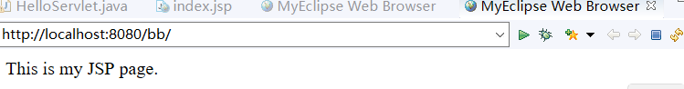

# 实验题目

在MyEclipse环境下新建一个项目取名为Webtest+学号（必做）

并在其下创建一个JSP程序，并在IE下运行；

将课件第一章的例题input.jsp、receive.jsp内容拷入项目中。并运行访问该JSP页面；

# 关键源码（部分）

<%@ page contentType=*"text/html;charset=utf-8"*%>

<html><body bgcolor=*cyan*><font size=*8*>

<form action=*"receive.jsp"* method=*post* name=*form*>

<p>请输入下列信息:

<br>输入您的姓名:<input type=*"text"* name=*"name"* value=*"张三"*></br>

<br>选择性别:<input type=*"radio"* name=*"R"* value=*"男"* checked=*"desable"*>男

<input type=*"radio"* name=*"R"* value=*"女"*>女</br>

<br>选择您最喜欢的歌手:

<input type=*"checkbox"* name=*"superstar"* value=*"张歌手"*>张歌手

<input type=*"checkbox"* name=*"superstar"* value=*"李歌手"*>李歌手

<input type=*"checkbox"* name=*"superstar"* value=*"刘歌手"*>刘歌手

<input type=*"checkbox"* name=*"superstar"* value=*"王歌手"*>王歌手

</br>

<input type=*"hidden"* value=*"这是隐藏信息"* name=*"secret"*>

<input type=*"submit"* value=*"提交"* name=*"submit"*>

</form>

</font>

</body>

</html>

<%@ page contentType=*"text/html;charset=utf-8"*%>

<html><body bgcolor=*cyan*>

<font size=*8*><a href=*"index.jsp"*>回到首页</a>

<% request.setCharacterEncoding("utf-8");

String yourName=request.getParameter("name");

String yourSex=request.getParameter("R");

String secretMess=request.getParameter("secret");

String personName[]=request.getParameterValues("superstar");

out.println("<p> 您的姓名:"+yourName+"</p>");

out.println("<p> 您的性别:"+yourSex+"</p>");

out.println("<p> 您最喜欢的歌手:");

**if**(personName==**null**)

{

out.print("一个都不喜欢");

}

**else**

{

**for**(**int** k=0;k<personName.length;k++)

{

out.println(" "+personName[k]);

}

}

out.println("<p> hidden提交的值:"+secretMess);%>

<p>姓名：${param.name}

</body>

</html>

# 运行效果图

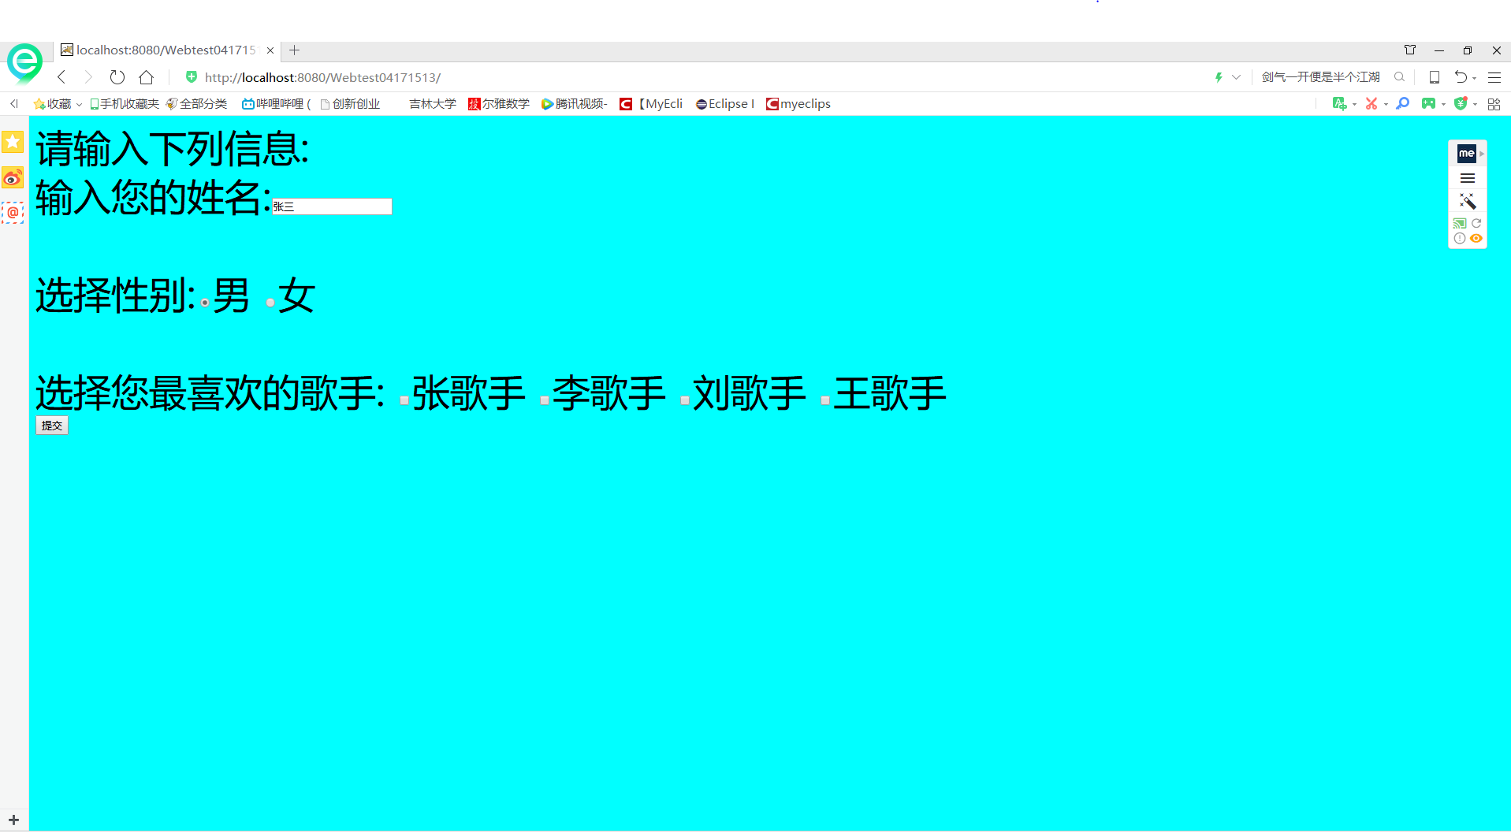

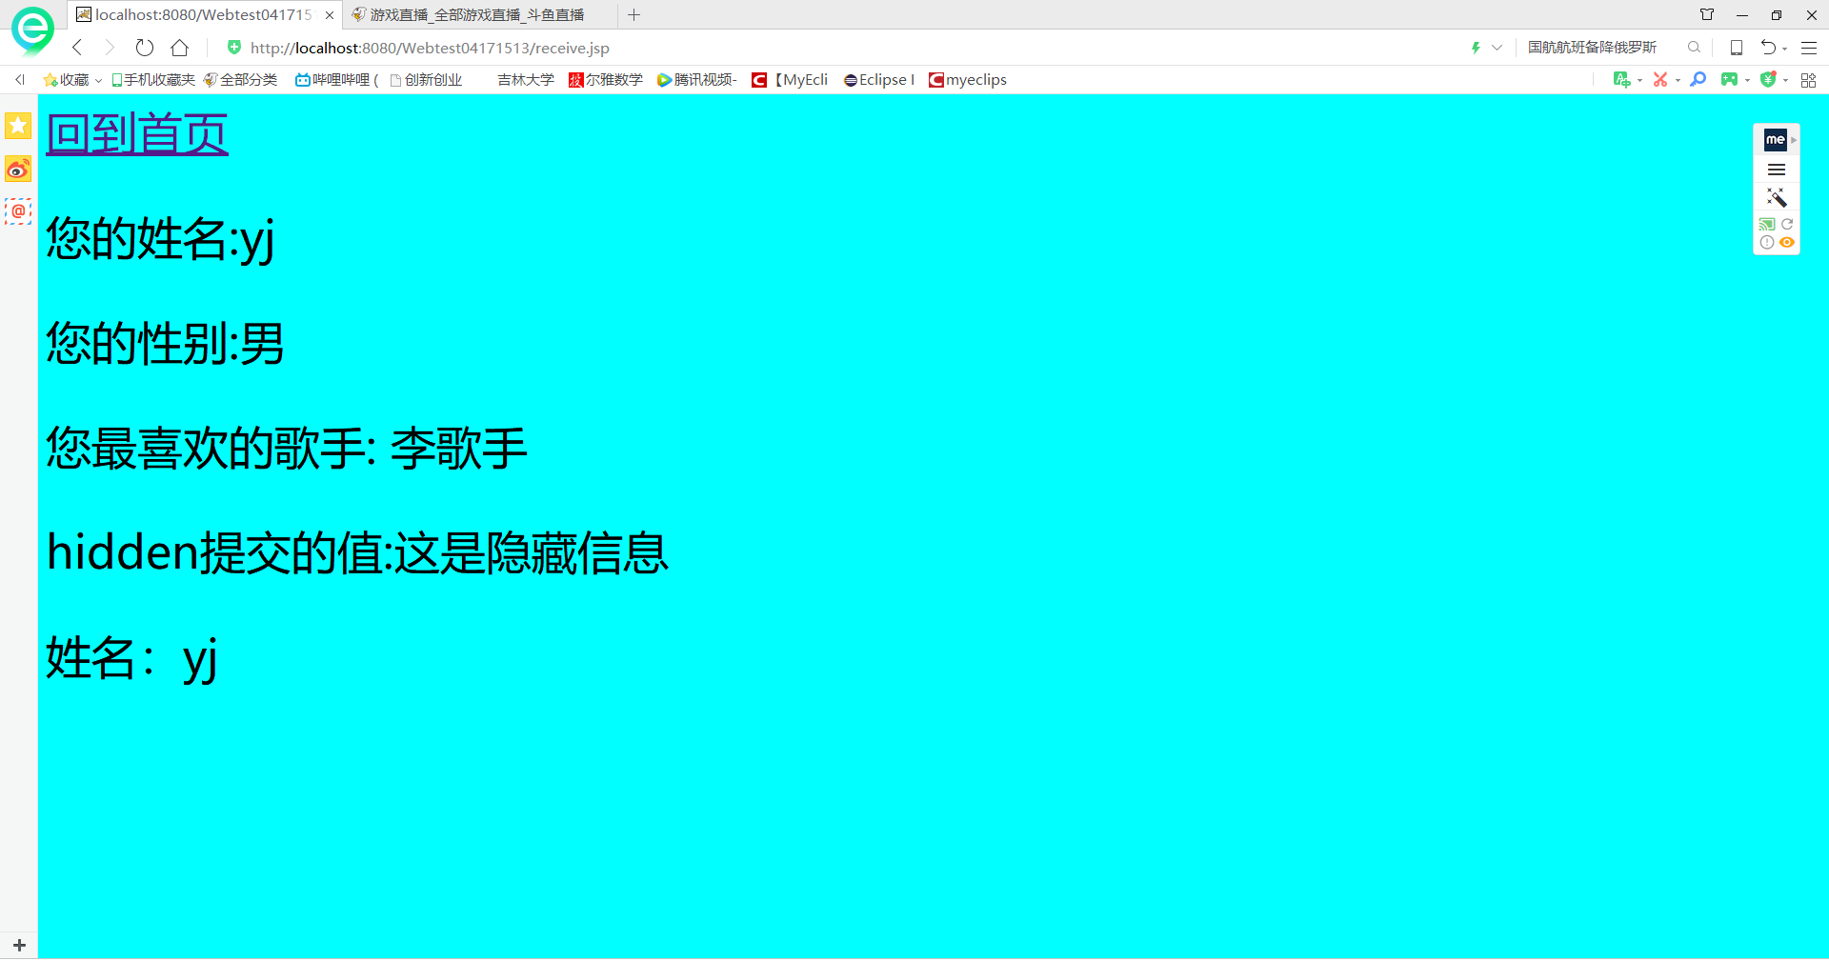

# 收获与问题

学会了配置MyEclipse集成开发环境，学会在其环境下创建工程并发布运行一个JSP程序，熟悉了Myeclipse环境。